12 Μαρτίου, 2026

ΔΕΛΤΙΟ ΤΥΠΟΥ

ΣΤΑΤΙΣΤΙΚΕΣ ΕΞΩΤΕΡΙΚΟΥ ΕΜΠΟΡΙΟΥ:

ΔΕΚΕΜΒΡΙΟΣ 2025 (ΤΕΛΙΚΑ ΣΤΟΙΧΕΙΑ) ΚΑΙ ΙΑΝΟΥΑΡΙΟΣ 2026

(ΠΡΟΚΑΤΑΡΚΤΙΚΑ ΣΤΟΙΧΕΙΑ)

Ιανουάριος 2026, Προκαταρκτικά Στοιχεία

Οι συνολικές εισαγωγές αγαθών τον Ιανουάριο 2026 ήταν €994,1 εκ. σε σύγκριση με €1.151,2 εκ. τον Ιανουάριο 2025, καταγράφοντας μείωση 13,6% (Πίνακας). Οι εισαγωγές από άλλα Κράτη Μέλη της ΕΕ ήταν €554,3 εκ. και από τρίτες χώρες €439,8 εκ. σε σύγκριση με €583,0 εκ. και €568,2 εκ. αντίστοιχα τον Ιανουάριο 2025 (Διάγραμμα 1). Οι εισαγωγές τον Ιανουάριο 2026 περιλαμβάνουν τη μεταβίβαση οικονομικής ιδιοκτησίας πλοίων, συνολικής αξίας €79,0 εκ. έναντι €79,9 εκ. τον Ιανουάριο 2025.

Οι συνολικές εξαγωγές αγαθών τον Ιανουάριο 2026 ήταν €517,5 εκ. σε σύγκριση με €443,7 εκ. τον Ιανουάριο 2025, σημειώνοντας αύξηση 16,6% (Πίνακας). Οι εξαγωγές προς άλλα Κράτη Μέλη της ΕΕ ήταν €97,2 εκ. και προς τρίτες χώρες €420,3 εκ., σε σύγκριση με €84,4 εκ. και €359,3 εκ. αντίστοιχα τον Ιανουάριο 2025 (Διάγραμμα 1). Οι εξαγωγές τον Ιανουάριο 2026 περιλαμβάνουν τη μεταβίβαση οικονομικής ιδιοκτησίας πλοίων, συνολικής αξίας €193,5 εκ. έναντι €11,3 εκ. τον Ιανουάριο 2025.

Το έλλειμμα του εμπορικού ισοζυγίου ήταν €476,6 εκ. για τον Ιανουάριο 2026 σε σύγκριση με €707,5 εκ. τον Ιανουάριο 2025.

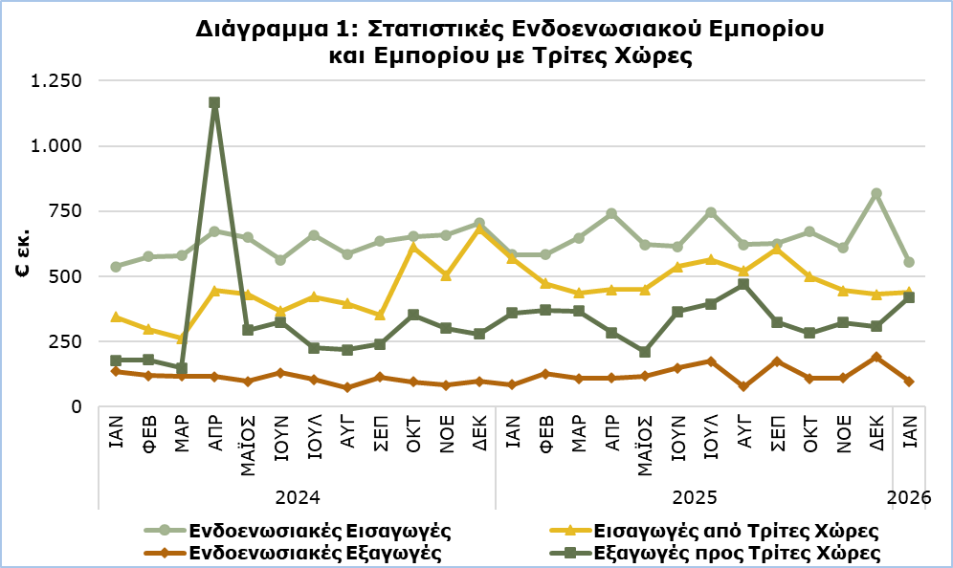

Δεκέμβριος 2025, Τελικά Στοιχεία

Οι συνολικές εισαγωγές αγαθών ήταν €1.249,3 εκ. τον Δεκέμβριο 2025 σε σύγκριση με €1.386,1 εκ. τον Δεκέμβριο 2024, σημειώνοντας μείωση 9,9%. (Πίνακας)

Οι εξαγωγές εγχώρια παραγόμενων προϊόντων, περιλαμβανομένων των προμηθειών πλοίων και αεροπλάνων, για τον Δεκέμβριο 2025 ήταν €274,2 εκ. σε σύγκριση με €249,7 εκ. τον Δεκέμβριο 2024, καταγράφοντας αύξηση 9,8%.

Η αξία των εγχώριων εξαγωγών βιομηχανικών προϊόντων, εξαιρουμένων των προμηθειών πλοίων και αεροπλάνων, για τον Δεκέμβριο 2025 ανήλθε σε €262,5 εκ. σε σύγκριση με €239,0 εκ. τον Δεκέμβριο 2024. Η αξία των εγχώριων εξαγωγών γεωργικών προϊόντων, εξαιρουμένων των προμηθειών πλοίων και αεροπλάνων, για τον Δεκέμβριο 2025 ανήλθε στα €10,9 εκ. έναντι €9,2 εκ. τον Δεκέμβριο 2024.

Οι εξαγωγές ξένων προϊόντων, περιλαμβανομένων των προμηθειών πλοίων και αεροπλάνων, για τον Δεκέμβριο 2025 ήταν €224,2 εκ. σε σύγκριση με €126,2 εκ. τον Δεκέμβριο 2024, σημειώνοντας αύξηση 77,7%.

Οι κυριότερες κατηγορίες εξαγωγών εγχώρια παραγόμενων προϊόντων κατά την περίοδο Ιανουαρίου-Δεκεμβρίου 2025 (εξ. των προμηθειών σε πλοία και αεροσκάφη), ήταν τα ορυκτά καύσιμα και λάδια με αξία €2.331,4 εκ., το χαλλούμι με αξία €356,9 εκ. και τα φαρμακευτικά προϊόντα με αξία €356,2 εκ. (Διάγραμμα 2)

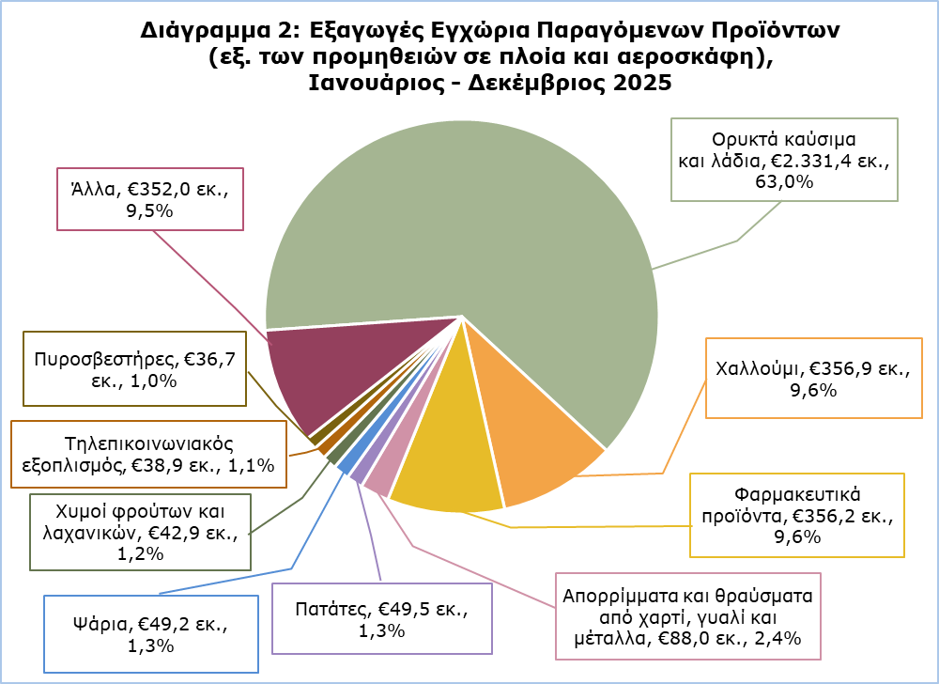
Σημείωση: Η κατηγορία ‘Ορυκτά καύσιμα και λάδια’ αφορά προϊόντα τα οποία είχαν αρχικά εισαχθεί, έχουν τύχει επεξεργασίας και έχουν επανεξαχθεί.

Περισσότερα στοιχεία δημοσιεύονται στο μηνιαίο δημοσίευμα ‘Στατιστικές Ενδοενωσιακού Εμπορίου και Εμπορίου με Τρίτες Χώρες (Συνοπτικά Στοιχεία) – Δεκέμβριος 2025’ καθώς και στη βάση δεδομένων CYSTAT-DB, κάτω από το υπόθεμα Εξωτερικό Εμπόριο.

Πίνακας
Έτος και Μήνας | Συνολικές Εισαγωγές | Συνολικές Εξαγωγές
Έτος και Μήνας | €000’ς | €000’ς
2026
Ιανουάριος | 994.064 | 517.485
2025 | 13.866.998 | 5.580.995
Δεκέμβριος | 1.249.292 | 498.431
Νοέμβριος | 1.055.145 | 430.761
Οκτώβριος | 1.170.809 | 390.538
Σεπτέμβριος | 1.231.616 | 497.383
Αύγουστος | 1.143.895 | 546.556
Ιούλιος | 1.310.875 | 567.063
Ιούνιος | 1.152.240 | 514.112
Μάιος | 1.070.065 | 327.648
Απρίλιος | 1.190.717 | 393.553
Μάρτιος | 1.084.757 | 475.020
Φεβρουάριος | 1.056.396 | 496.220
Ιανουάριος | 1.151.189 | 443.712
Σημείωση: Τα στοιχεία εισαγωγών και εξαγωγών για τους μήνες Ιανουάριο - Δεκέμβριο 2025 έχουν αναθεωρηθεί. Τα στοιχεία Ιανουαρίου 2026 είναι προκαταρκτικά.

ΜΕΘΟΔΟΛΟΓΙΚΕΣ ΠΛΗΡΟΦΟΡΙΕΣ

Στατιστική Αξία

Η στατιστική αξία είναι η αξία των αγαθών κατά τη στιγμή και στον τόπο όπου τα αγαθά διασχίζουν τα σύνορα της Κύπρου.

Εγχώρια Παραγόμενα και Ξένα Προϊόντα

Εγχώρια παραγόμενα προϊόντα είναι τα εμπορεύματα που παράγονται εξ’ ολοκλήρου στην Κύπρο ή εμπορεύματα που παράχθηκαν σε άλλη χώρα αλλά πραγματοποιήθηκε εντός Κύπρου η τελευταία οικονομικά ουσιαστική μεταποίηση ή επεξεργασία που οδήγησε στην κατασκευή νέου προϊόντος ή αντιπροσωπεύει σημαντικό στάδιο της διαδικασίας κατασκευής. Προϊόντα τα οποία αρχικά είχαν εισαχθεί και έτυχαν επιδιόρθωσης ή άλλης μη σημαντικής διαδικασίας η οποία δεν τα αλλάζει ουσιαστικά δεν καθορίζονται ως εγχώρια.

Ξένα προϊόντα είναι τα εμπορεύματα που παράχθηκαν σε άλλη χώρα εκτός Κύπρου και τα παράγωγα εμπορεύματα τα οποία έτυχαν σημαντικής επεξεργασίας σε χώρα εκτός Κύπρου η οποία τους απέδωσε την καταγωγή στην εν λόγω χώρα.

Εμπορικός Εταίρος

Οι ενδοενωσιακές εξαγωγές και οι εξαγωγές προς τρίτες χώρες καταρτίζονται με βάση το Κράτος Μέλος της ΕΕ και τη χώρα τελικού προορισμού αντίστοιχα, δηλ. το τελευταίο κράτος στο οποίο, κατά τη στιγμή της εξαγωγής, είναι γνωστό ότι αποστέλλονται τα εμπορεύματα.

Ως εμπορικός εταίρος για τις εισαγωγές από τρίτες χώρες νοείται η χώρα καταγωγής των εμπορευμάτων, δηλ. η χώρα στην οποία τα εμπορεύματα παράγονται εξ’ ολοκλήρου. Ένα εμπόρευμα, στην παραγωγή του οποίου εμπλέκονται δύο ή περισσότερες χώρες, κατάγεται από τη χώρα στην οποία συντελέστηκε η τελευταία, οικονομικά ουσιαστική μεταποίηση ή επεξεργασία που οδήγησε στην κατασκευή νέου προϊόντος ή αντιπροσωπεύει σημαντικό στάδιο της διαδικασίας κατασκευής.

Ως εμπορικός εταίρος για τις ενδοενωσιακές εισαγωγές νοείται το Κράτος Μέλος προέλευσης των εμπορευμάτων.

Το Ηνωμένο Βασίλειο περιλαμβάνεται στο εμπόριο με τρίτες χώρες. Οι εισαγωγές από το Ηνωμένο Βασίλειο καταγράφονται βάσει της χώρας προέλευσης μέχρι τις 31 Δεκεμβρίου 2020. Από τον Ιανουάριο 2021 και εντεύθεν, όσον αφορά το εμπόριο με την Βόρειο Ιρλανδία οι εισαγωγές καταγράφονται βάσει της χώρας προέλευσης ενώ για το εμπόριο με το Ηνωμένο Βασίλειο (εξαιρουμένης της Βορείου Ιρλανδίας) οι εισαγωγές καταγράφονται βάσει της χώρας καταγωγής. Για αυτούς τους λόγους, τα στατιστικά στοιχεία εισαγωγών από το Ηνωμένο Βασίλειο δεν είναι απόλυτα συγκρίσιμα με αυτά των άλλων τρίτων χωρών, για τις περιόδους πριν και μετά το τέλος του 2020.

Για περισσότερες πληροφορίες:
Πύλη Στατιστικής Υπηρεσίας, υπόθεμα Εξωτερικό Εμπόριο
CYSTAT-DB (Βάση Δεδομένων)
Εκδόσεις
Μεθοδολογικές Πληροφορίες

Επικοινωνία
Σωφρόνης Βίκης: Τηλ.: +357-22602206, Ηλ. Ταχ.: svikis@cystat.mof.gov.cy
Ιωάννα Λεοντίου: Τηλ.: +357-22605122, Ηλ. Ταχ.: ileontiou@cystat.mof.gov.cy

